Výročná správa o činnosti Slovak Crohn Clubu
v rokoch 2017 a 2018.

Volebné obdobie 2017 a 2018 pracoval klub podľa pokynov z posledného uznesenia Valného zhromaždenia v Hoteli Slovakia, Žilina pod vedením predsedníčky, ktorá ku dňu 31.05.2018 odstúpila z funkcie a zastupujúcej predsedníčky a predsedníctva SCC, v prospech členov klubu.
- Slovak Crohn Club od svojho založenia má 26 rokov a svojimi aktivitami sa dostáva do povedomia a oslovuje stále viac IBD pacientov, lekárov, rodinných príslušníkov ako aj priaznivcov klubu. Svoju činnosť zameriava k tomu, aby výbor mohol zabezpečiť základné funkcie klubu, vrátane zabezpečenia medicínsko-odbornej garancie klubových aktivít a aby práca klubu bola efektívna a pre všetkých prospešná.
- výbor predsedníctva za toto volebné obdobie zasadal 5 krát a z každého stretnutia je zápisnica.
- zaregistrovali sme SCC v notárskej komore na príjem 2% daní v rokoch 2017 a 2018
- vyúčtovanie 2% z daní za rok 2015 a 2016 sme uverejnili v obchodnom vestníku.
- spolupráca v roku 2017 a 2018 s Asociáciou na ochranu práv pacientov (AOPP) s prezidentkou pani Máriou Lévyovou sme sa zúčastnili na stretnutia organizovaných AOPP. Zúčastnili sme sa v dňoch 27.2. – 1.3.2017 na vzdelávacom moduly v rámci programu EPF, ktorý bol zameraný na prezentáciu a vyjednávacie zručnosti, verejné presadzovanie, vedenie kampane a vzťah s médiami pre pacientske organizácie. Za SCC sa zúčastnili Števurková, Ing. Bod a Vandák.
Na VZ AOPP ktoré sa konalo v novembri 2017 v hoteli ECHO, Bratislava bola opätovne zvolená prezidentka AOPP pani Mária Levyová a do predsedníctva AOPP aj naša predsedníčka Mgr. Nina Kovačiková.
- spolupracujeme na projekte Európskeho pacientskeho fóra EPF Capacity Building Programme. Členmi EPF sme od roku 2013.
- Prvá celoslovenská pacientská konferencia AOPP sa konala v dňoch 24. – 25. 11. 2017 v Hoteli Nivy, Bratislava pod záštitou MZ Ing. Tomáša Druckera venovanej novele Zákona č.363/2011 Z.z. o rozsahu a podmienkach úhrady liekov, zdravotníckych pomôcok a dietetických potravín a jej dopadov na dostupnosť liekov. Za SCC sa zúčastnili R. Kováčová, V. Števurková, N. Mandáková, R. Chrenko a J. Vandák.
- Zúčastnili sme sa (Kovačiková, Ivančíková) na zasadaní MZ SR v novembri 2017 v spolupráci so SGS, doc. Jurgošoma AOPP s PharmDr.Tomekom v úsilí o zníženie úhrady lieku Pentasa s úspešným dopadom pre pacientov
- vypracovali sme projekty na sponzorovanie akcií SCC 2017 a 2018 pre podklady k darovacím zmluvám farmakologických firiem
- zúčastnili sme sa (Kovačiková) diskusného fóra v DR.STAN na festivale Pohoda 2018 v diskusii s prof. Hlavatým
- počas roka 2018 sa zúčastnila Ivančíková semináru PACIENT A LIEK pod záštitou AOPP v spolupráci so SZU
- zúčastnili sme sa druhej celoslovenskej pacientskej konferencii AOPP v Bratislave v dňoch 23.-25.11.2018 (Ivančíková, Števurková, Vandák), kde za SCC získala ocenenie Môj lekár: doc. Zelinková a ocenenie Moja sestra: Mgr. Žalcová za účasti minsterky zdravotníctva doc. Kalavskej
- zúčastnili sme sa Svatováclavskej konferencie v Prahe pod záštitou českej pacientskej organizácie Pacienti IBD v septembri 2018 (Ivančíková)

Členská základňa

- databáza klubu pacientov s Crohnovou chorobou a Ulceróznou kolitídou sa za posledné dva roky stabilizovala a rozširuje sa o nových členov i keď nie všetci starší členovia majú zaplatené členské. Členský príspevok v roku 2017 zaplatilo 165 členov, 2018 zaplatilo 178 členov prihlásili sa k nám noví členovia a zároveň evidujeme členov, ktorí si už neplatia členský príspevok. K dnešnému dňu za rok 2019 zaplatilo 127 členov vo výške minimálnou sumou 10 €. Využíva sa platba (úhrada) členského príspevku priamo na účet SCC. Členovia klubu, ktorí sa zúčastňujú na akciách klubu rozširujú rady stabilných členov.
- organizujeme edukačné stretnutia spojené s prednáškami lekárov, aby mali možnosť získania nových informácií o chorobe a jej liečbe. V dnešnej dobe, hlavne veľa mladých ľudí uprednostňuje anonymnú formu komunikácie a my sa snažíme byť k nim ústretoví a nápomocní. Preto sme radi, že klub sa stal prístupnejší na stránke facebooku a instgramu, práve pre mladých ľudí.
Rady členov sa nám rozšírili aj pre záujem o knihu „Život s Crohnovou chorobou a ulceróznou kolitídou.“ Rozšírili sme základňu s deťmi a ich rodičov vydaním knihy „Crohnova choroba a ulcerózna kolitída u detí a adolescentov“. Našimi členmi sa čoraz viac prihlasujú aj mažel/ka naších členov. Klub sa snaží byť prínosnejší a prístupnejší všetkým pacientom MC a UC prostredníctvom webovej a fcb stránky.

Spolupráca s lekármi

- patrí medzi priority nášho klubu. Spolupracujeme so Slovenskou gastroenterologickou spoločnosťou a zúčastňujeme sa na konferenciách, ktoré poriadajú
- v januári 2017 na Gastrofóre XXII. Ročník, ktoré sa konalo 25. – 27. január 2017 v Hoteli Patria, Štrbské Pleso. V rámci konferencie prebiehali rokovania s lekármi na príprave prednášok a so sponzormi o možnostiach sponzorovania akcií SCC. Novinkou programu bola „teaching area“ endoskopickej sekcie SGS. Počas konferencie je priestor na uzatváranie spolupráce s lekármi ako aj sponzormi na akcie SCC.
- v apríli 2017 na pozvanie prezidenta podujatia MUDr. Miloša Greguša, PhD sme sa zúčastnili na 16. slovensko – českom IBD dni v Štúdiu Divadla Andreja Bagara v Nitre, ktorí sa uskutočnil 7. apríla 2017. Diskusné fórum bolo na tému „Pozícia probiotík a stratégia biologickej liečby pri stredne ťažkej až ťažkej forme IBD“ Názorová platforma. Vážime si pozvanie do uvodného predsedníctva konferencie.
- na edukačnom stretnutí SCC spojenom s VZ, ktoré sa konalo 5. – 8. 5. 2017 v hoteli Slovakia, Žilina sa tému „IBD pacient a zlepšenie jeho kvality života“ pod záštitou SGS. Zúčastnili sa doc. Dr phil. L. Janáčková, CSc., MUDr. L. Gombošová, PhD., MUDr. A. Krajčovičová, MUDr., Mgr., C. Kopáč, PhD., MUDr. R. Szépeová, PhD., MUDr. M. Kačšák svojimi prednáškami.
- zúčastnili sme sa v dňoch 1. - 3. 6. 2017 na XXXV. Slovensko a Český gastroenterologický kongres, DoubleTree Hilton v Bratislave s prednáškou o práci SCC a predstavenie novej predsedníčky Mgr. Niny Kovačikovej.
- SCC usporiadal tlačovú konferenciu spojenú s edukačným odpoludním 5.10.2017 v Hoteli Tatra, Bratislava ku kampani IBD a Slovensko. Na tejto konferencii sa zúčastnili prednášajúci doc. MUDr. Zuzana Zelinková, PhD., MUDr. Dušan Podmanický, Mgr. Hana Bednařiková. Moderátorom bol Martin Šmahel, ambasádor kampane. PR manažérkou kampane bola Mgr. Lenka Žofajová. Za účasti novinárov a IBD pacientov.

- Gastroforum 2018 XXIII. ročník sa konalo v dňoch 24. – 26. 1 .2018 v hoteli Patria na Štrbskom Plese bez účasti SCC.
- Usporiadali sme edukačné stretnutie pri príležitosti 25. výročia založenia SCC a Medzinárodného dňa IBD pre 108 členov SCC a ich rodinných príslušníkov v hoteli Falkensteiner v Bratislave. Prednášali nám lekári doc. MUDr. Zuzana Zelinková PhD., MUDr. Dušan Podmanický, Mgr. Hana Bednařiková, PhDr. Klaudia Kontrová, PhD a Katarína Otottová. Moderátorom konferencie bol Martin Šmahel.
- zúčastnili sme sa (Kovačiková) diskusného fóra v DR.STAN na festivale Pohoda 2018 v diskusii s gastroenterológom prof. Hlavatým
- zúčastnili sme sa v dňoch 7.- 9.9.2018 XXXII. Ročníka Hildebrandových Bardejovských enterologických dní. Podujatie bolo venované žvotnému jubileu prof. MUDr. A.Vavrečku, CSc., ktorému vďačíme za uvedenie SCC do spoločnosti lekárov a odbornejverejnosti
- edukačné odpoludnie IBD ochorení sme usporiadali v Hoteli Tatra, Bratislava 16.10.2018 za účasti prednášajúcich prof.MUDr.Tibor Hlavatý, PhD., Prof.MUDr. Juraj Pechan, CSc., doc.MUDr.Ľudovít Lukáč, PhD., MUDr. Iveta Čierna, PhD. a MUDr. Dagmar Zlínska
- zúčastnili sme sa 9.11.2018 na VI. ročníku Ružinovského gastroenterologického dňa RUŽGAD 2018 (Ivančíková, Števurková)

Finančné prostriedky

práca klubu je od nich závislá.
K základným zdrojom patrí členský príspevok 10 € za rok 2017 bol 2130 € a 2% z daní fyzických a právnických osôb za rok 2017 bol vo výške 6930,24 €, darovacie zmluvy 14702,20 € a zálohové platby členov za pobyty 9330 €.
Celkový 2017 príjem 33 522,55 € a výdaj 37 235,81 €.
Členský príspevok 10 € za rok 2018 bol vo výške 1 670 € a 2% z daní fyzických a právnických osôb za rok 2018 bol vo výške 6392,47 €, darovacie zmluvy 19 130 € a zálohové platby členov za pobyty 11188,40 €.
Celkový 2018 príjem 38 820,98 € a výdaj 47 085,47 €.
Najväčšiu pomoc máme v sponzorských príspevkoch firiem, ktoré nám pomáhajú financovať náročné projekty klubu úhradou faktúr aj cez dodávateľov.

Uverejnené články v masmédiach

Celkový počet výstupov: 19
Počet mediálnych výstupov: 14
Počet výstupov na FB stránkach médií: 5
MEDIÁLNE VÝSTUPY
1. Názov: Chirurg Dušan Podmanický: Nič krajšie, ako medicína neexistuje Médium:www.zdravie.pravda.sk Dátum: 2.10.2017 Link: https://zdravie.pravda.sk/zdravie-a-prevenci
2. Názov: Vždy blízko toalety. Ako rozpoznať choroby, ktoré znetvoria črevá Médium: www.primar.sme.sk Dátum: 5.10.2017 Link: https://primar.sme.sk/c/20665455/vzdy-blizko-toalety-ako-rozpoznat-choroby-ktoreznetvoria-creva.html
3. Názov: Zápalové ochorenia čriev postihujú čoraz viac ľudí, pacientov podporil Martin Šmahel Médium: www.netky.sk Dátum: 5.10.2017 Link: http://www.netky.sk/clanok/zapalove-ochorenia-criev-postihuju-coraz-viac-ludipacientov-podporil-martin-smahel Link: https://www.lekarne.sk/denna-sprava/Zapalove-ochorenia-criev-postihuju-coraz-viacludi-pacientov-podporil-M-Smahel-18223.html Link: http://www.trnavadnes.com/sprava/27954/zapalove-ochorenia-criev-postihuju-corazviac-ludi-pacientov-podporil-m-smahel
4. Názov: Počet zápalových črevných ochorení stále stúpa Médium: www.lenprezdravie.sk Dátum: 6.10.2017 Link: http://www.lenprezdravie.sk/clanok-4196.html
5. Názov: Črevné ochorenia u mladých ľudí Médium: Rádio Slovensko Dátum: 10.10.2017 Link: https://slovensko.rtvs.sk/clanky/zdravie/145034/crevne-ochorenia-u-mladych-ludi
6. Názov: MARTIN ŠMAHEL PODPORIL ĽUDÍ S NEVYLIEČITEĽNÝMI CHOROBAMI ČRIEV Médium: WomanMan Magazine Dátum: 11.10.2017 Link: http://womanman.sk/martin-smahel-podporil-ludi-s-nevyliecitelnymichorobami-criev/
7. Názov: VÝSKYT ZÁPALOVÝCH ČREVNÝCH OCHORENÍ STÁLE STÚPA Médium: WomanMan Magazine Dátum: 11.10.2017 Link: http://www.womanman.sk/vyskyt-zapalovych-crevnych-ochoreni-stale-stupa/
8. Názov: IBD: Zápalových črevných ochorení je stále viac Médium: www.svet-komunikacie.sk Dátum: 11.10.2017

9. Názov Výskyt zápalových črevných ochorení stále stúpa Médium: www.femme.sk Dátum: 12.10.2017 Link: http://femme.sk/index.php/zdravie/zdravie/item/10474-vyskyt-zapalovych-crevnychochoreni-stale-stupa
10. Názov Crohnova choroba je trochu ako medicínska lotéria Médium: www.aktuality.sk Dátum: 14.10.2017 Link: https://www.aktuality.sk/clanok/527549/crohnova-choroba-je-trochu-akomedicinska-loteria/
11. Názov: Liečba Crohnovej choroby poriadne zdražela Médium: Plus 1 Deň Dátum: 17.10.2017 TV výstup
12. Názov: Bolesti brucha, hnačky či letargia – Crohnova choroba Médium: TV Markíza, Teleráno Dátum: 18.10.2017 VÝSTUPY NA FB STRÁNKACH MÉDIÍ Zdravie.pravda.sk Primar.sk womanMan magazine femme ženská stránka internetu

EFCCA
- v roku 2017 a 2018 sme sa zúčastňovali na práci v EFCCA, PhDr. Charvatová, PhD a Bc. Veronika Ivančíková
- uhradili sme členský príspevok EFCCA vo výške 250 € za roky 2017 a 2018.
- Valné zhromaždenie EFCCA 26. – 28. 5. 2017 , ktoré sa konalo vo Varšave, Poľsko - zastupovala nás naša delegátka PhDr. Charvatová
- Stretnutie mladých YOUTH EFCCA 27.-30.7.2017, Paríž, Francúzsko kde sa zúčastnili naše delegátky Natália Mandáková a Veronika Moravčíková
- 25.-26. mája 2018 sa konalo VZ EFCCA v Bukurešti, Rumunsko kde sa zúčastnila naša delegátka Veronika Ivančíková – bol zvolený nový prezident EFCCA alvo Leone z Talianska.
- Stretnutie mladých YOUTH EFCCA 26.-29.7.2018, Reykjavik, Island, kde sa zúčastnila naša delegátka Natália Mandáková

Pobytové akcie

- pobytové podujatia podporujú stretnutia členov klubu a pomáhajú členom po fyzickej a psychickej stránke. Teší nás ich oblúbenosť a že sa stávajú súčasťou každoročných plánovaných stretnutí členov a rodinných príslušníkov SCC.
- Valné zhromaždenie sa konalo 5. – 8. mája 2017 v hoteli Slovakia v Žiline spojené s Medzinárodným dňom IBD ochorenia a rozšírené aj pre detských členov a ich rodičov, pre členov a rodinných príslušníkov. Súčasťou VZ boli aj voľby predsedu a nového predsedníctva klubu. Na edukačnom stretnutí nám prednášali poprední lekári SGS. Zúčastnených 77 členov a 43 rodinných príslušníkov a hostí. Bola zvolená nová predsedníčka SCC Mgr. Nina Kovačiková. Sponzormi boli AbbVie, Takeda, MSD, Ferring-Pharmaceuticals, Ewopharma, Fresenius Kabi, Nutrícia a z prostriedkov získaných z 2% z daní.
- detský tábor „Crohňáčik“ 1. 7. – 8. 7. 2017 druhý ročník sme zorganizovali pre IBD deti v lokalite Liptov na Chate Kožiar, Smrečany, ktorého sa zúčastnilo 15 detí. V spolupráci s animátorkou Viki sme pripravili týždeň plný aktivít a výletov po okolí. Ďakujeme za podporu grantu z AbbVie.
- rekondičný pobyt 9. – 17. septembra 2017 v hoteli Trigan, Štrbské Pleso, Vysoké Tatry. Bol to 22. ročník a zúčastnilo sa ho 36 členov SCC na obľúbených turistických vychádzkach a denné cvičenie jogy a Qi Gongu.
- 25. výročie založenia SCC a Medzinárodného dňa IBD pre 108 členov SCC a ich rodinných príslušníkov sa konalo v hoteli Falkensteiner v Bratislava. Moderátorom konferencie bol Martin Šmahel. Večer pokrstili nové logo SCC a predsedníčka Mgr. Nina Kovačiková odstúpila z funkcie predsedu SCC. Sponzormi boli AbbVie, Takeda, MSD, Ferring-Pharmaceuticals, Ewopharma, Fresenius Kabi, Nutrícia a z prostriedkov získaných z 2% z daní.
- detský tábor „Crohňáčik“ 21. 7. – 28. 7. 2018 tretí ročník sme zorganizovali pre IBD deti na Chate Limba v Bystrej na Táloch, ktorého sa zúčastnilo 16 detí. V spolupráci s animátorkou Viki sme pripravili týždeň plný aktivít a výletov po okolí.
Ďakujeme za podporu grantu z AbbVie.
- rekondičný pobyt 8. 9. – 15. 9. 2018 sme usporiadali 23.ročník rekondičný týždenný pobyt pre 35 členov bol v hoteli Trigan, Štrbské Pleso. Sme radi, že tieto rekondičné pobyty sa stali obľúbenými medzi pacientmi a celý pobyt bol s turistickými vychádzky a denné cvičenie jogy a Qi Gongu. Privítali sme 5 nových členov tento rok slnkom zaliatych Tatrách.
- uskutočnili sme vianočné strenutie 2017 a 2018 na vianočných trhoch na Hlavnom námestí Bratislave pre členov SCC.

Vydavateľská činnosť

- vydali sme klubový časopis Bulletin č.28 a 29, ktorý bol vydaný z 2% daní
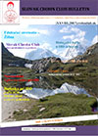
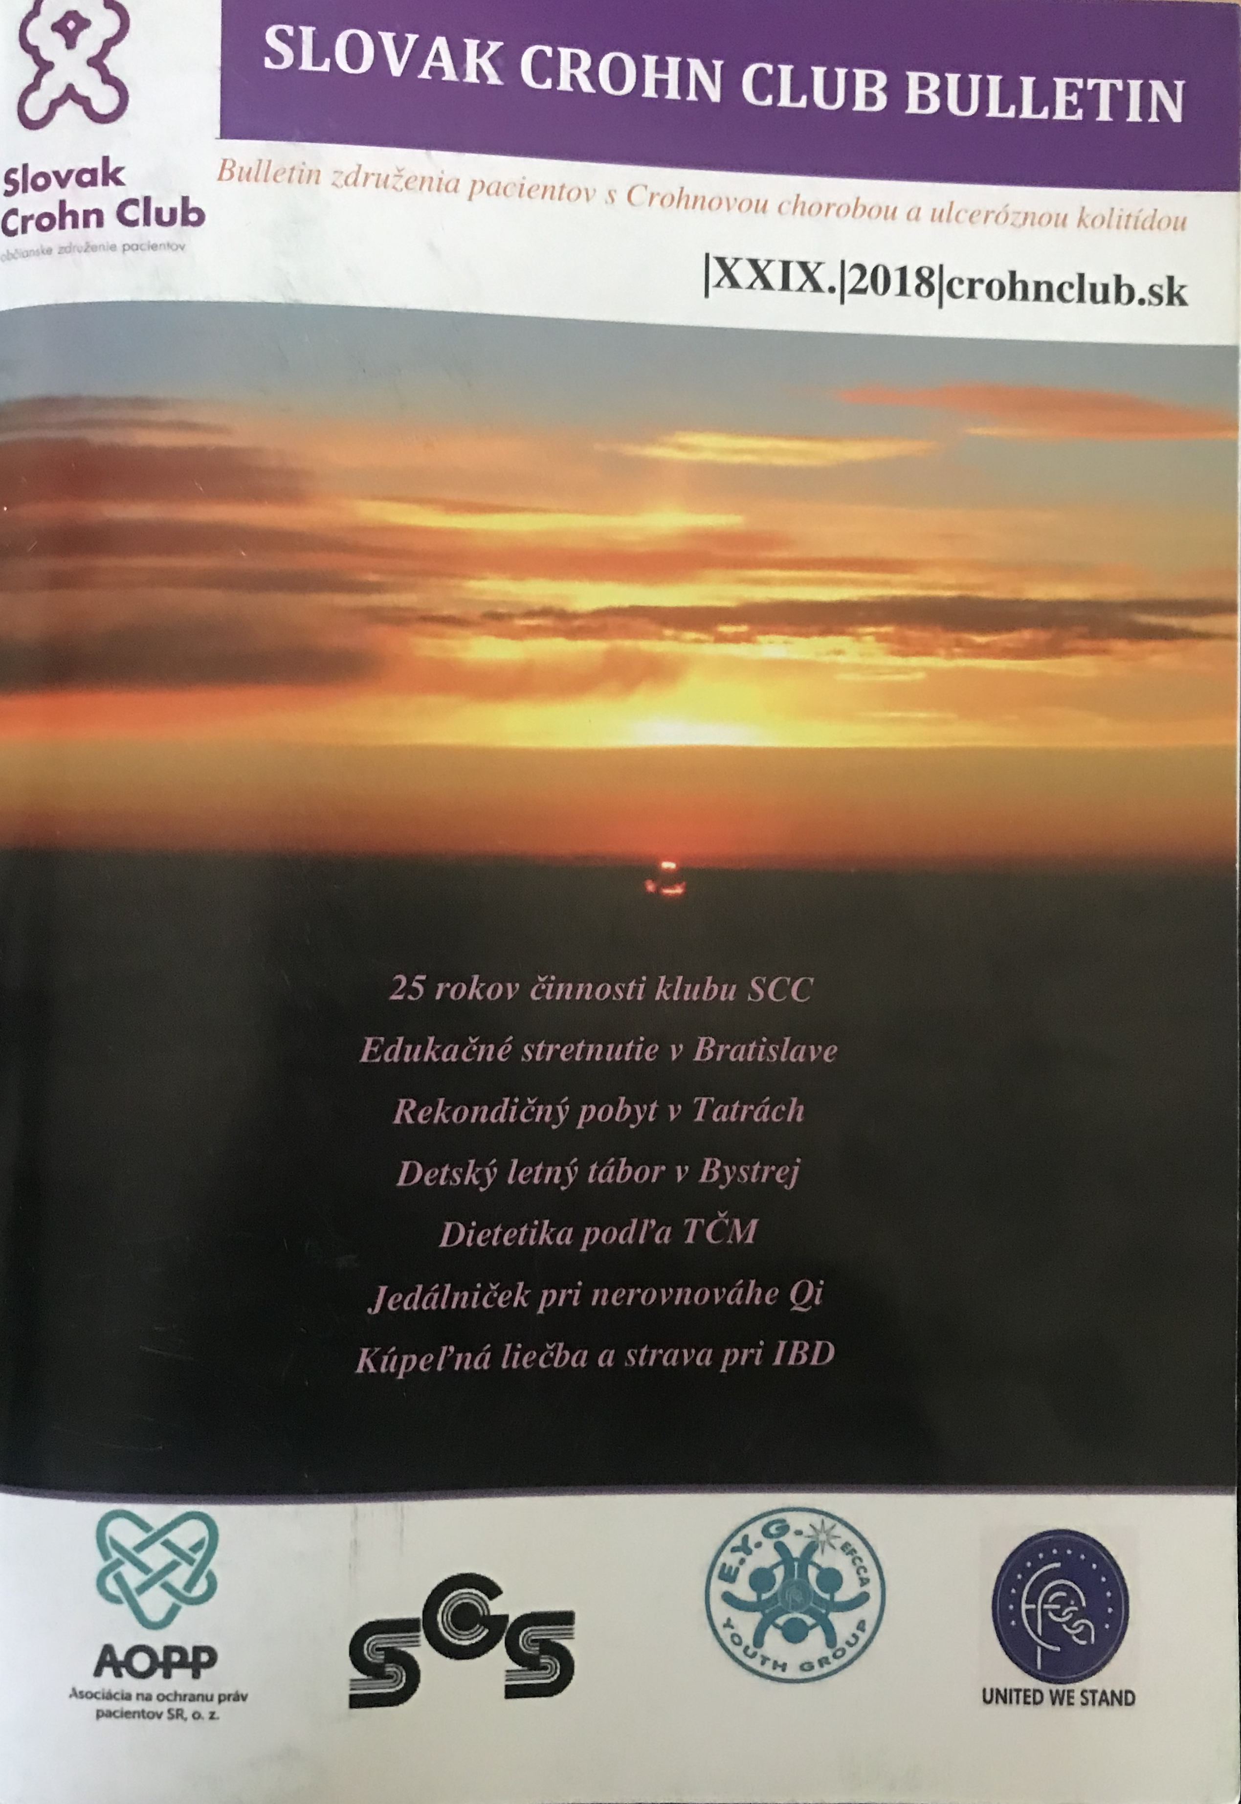

Webová stránka a facebook

Prenájom virtuálneho internetového servera je u firmy Yegon s.r.o. Je aktualizovaná od roku 2002.Teraz ju obnovuje a dopĺňa Roman Novota. Na stránke www.crohnclub.sk nájdete informácie o blížiacich sa akciách klubu všetky potrebné informácie o ochorení – pôvod a výskyt NČZ, príznaky a priebeh ochorenia MC a UC, liečba, lieky a diéta, o klube – hlavné úlohy klubu, históriu, štruktúru klubu, členstvo, prihlášky do klubu, stanovy, Bulletiny, tlačivá na 2% z daní, galériu fotiek zo stretnutí a rekondičných pobytov, chat stránku - fórum, receptár a kalendárium akcii.

Facebook - Slovak Crohn Club Komunita
www.facebook.com/www.crohnclub.sk/?fref=ts
Nájdete tu zverejňované aktuálne články týkajúce sa IBD ochorenia, príspevky, dotazníky, názory, videa, fotky, recepty, poslať správu, informácie o skúsenostiach s liečbou a akciách SCC. Stránku spravuje Veronika Ivančíková.

Trenčianske Teplice, Hotel Most Slávy 3.5.2019

Vypracovala: Bc. Veronika Ivančíková a Viola Števurková

